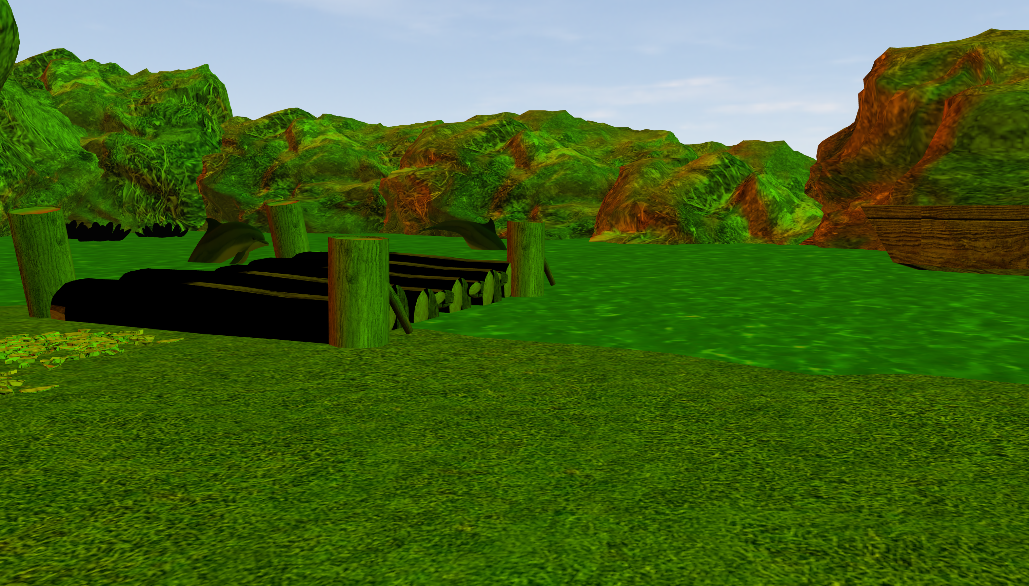

***Proiect OpenGL***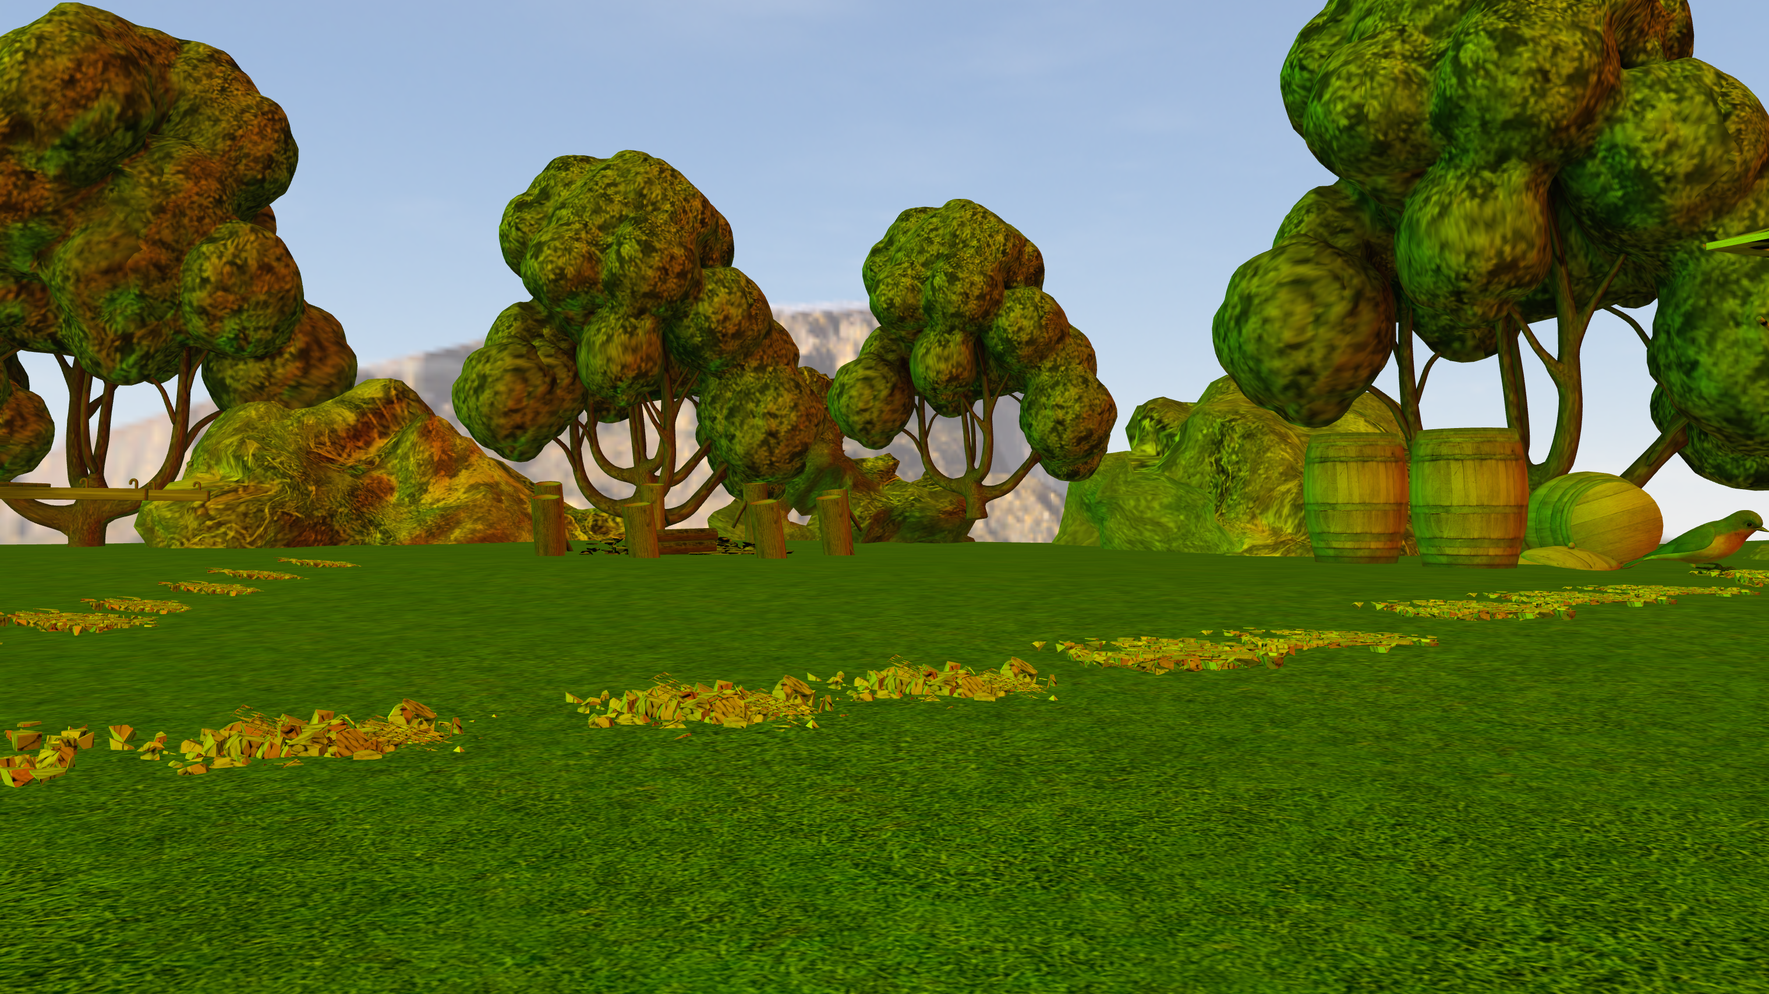

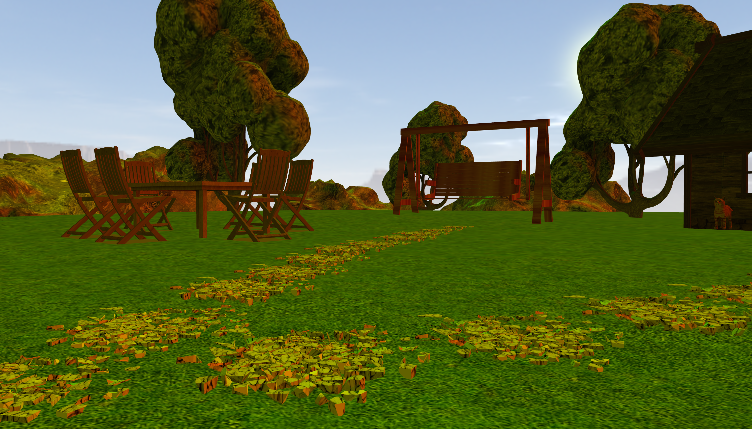

Nume: Souca Tania-Carina

**Cuprins**

**1.Prezentarea temei**

**2. Scenariul**

**2.1. Descrierea scenei și a obiectelor**

**2.2. Funcționalități**

**3. Detalii de implementare**

**3.1. Funcții și algoritmi**

**3.1.1. Soluții posibile**

**3.1.2. Motivarea abordării alese**

**3.2. Modelul grafic**

**3.3. Structuri de date**

**3.4. Ierarhia de clase**

**4. Prezentarea interfeței grafice utilizator / Manual de utilizare**

**5. Concluzii și dezvoltări ulterioare**

**6. Referințe**

1. **Prezentarea temei**

* Proiectul constă într-o aplicație grafică ce se bazează pe tehnologii OpenGL pentru a genera un mediu virtual tridimensional. Această aplicație încorporează elemente precum iluminare, crearea de umbre, și o interfață grafică pentru utilizator, toate acestea contribuind la construirea unei experiențe vizuale ce îmbină captivantul cu estetica plăcută.

1. **Scenariul**

**2.1. Descrierea scenei și a obiectelor**

* Scena principală include un peisaj complex, reprezentat de modele 3D încărcate din fișierele "scena3.obj" și "ground.obj". Pe lângă acestea, există un cub luminos ("cube.obj") și o quadrică pentru a afișa adâncimea scenei în timp real. De asemenea, se utilizează un skybox pentru a crea o atmosferă realistă.
* Scena prezintă un spațiu idilic, al cărui atmosferă primitoare vine în contrast cu relieful stâncos al zonei în care se află. Astfel, avem un resort în mijlocul naturii cu o cabană primitoare, poteci pietruite, un leagăn perfect pentru delectarea literară și o fântână cu apă rece. Piesa centrală a scenei, iazul, aduce o notă poetică, chiar visătoare, întrucât avem prezentă o barcă, care plutește printre delfini, o notă care transpune faptul ca nu există limite ,când vine vorba de transpunerea imaginației în lumea virtuală.
* Caracteristici:
* Ploaie
* Ceață
* Umbre
* Eliminarea fragmentelor
* Moduri de vizualizare: Wireframe/Polygonal/Solid
* Mișcare și rotație cameră
* Prezentare animată a scenei

**2.2. Funcționalități**

* Mișcare cameră:
* Deplasare cameră înainte: W
* Deplasare cameră înapoi: A
* Deplasare cameră la stânga: S
* Deplasare cameră la dreapta: D
* Rotație cameră cu mouse-ul
* Rotație umbre:
* Rotire umbre la stânga: Q
* Rotire umbre la dreapta: E
* Moduri de vizualizare:
* Mod vizualizare solid: Z
* Mod vizualizare poligonal: X
* Mod vizualizare wireframe: C
* Prezentare scenei: 4

**3. Detalii de implementare**

**3.1. Funcții și algoritmi**

**3.1.1. Soluții posibile**

Acest program, scris în limbajul C++, utilizează biblioteca GLFW pentru a inițializa și gestiona o fereastră OpenGL, oferind totodată funcționalități de manipulare a intrărilor utilizatorului. În mod evident, proiectul se concentrează pe realizarea unei aplicații grafice, iar principalul său obiectiv este implementarea efectelor de iluminare avansate prin intermediul shaderelor OpenGL. În continuare, va fi o scurtă prezentare a funcționalităților și caracteristicilor evidențiate în codul sursă:

* Includeri OpenGL și GLFW: Codul include anteturile necesare pentru OpenGL, GLFW, GLM și clase personalizate precum Shader, Model3D, Camera și SkyBox.

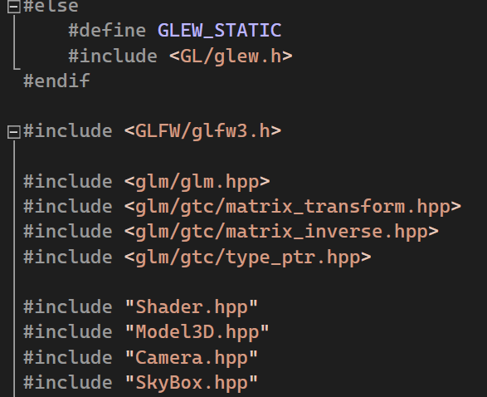

* Constante și Variabile Globale: se definesc diverse constante, cum ar fi dimensiunile ferestrei, numărul de lumini și picături de ploaie, și dimensiunile texturilor pentru maparea umbrelor.

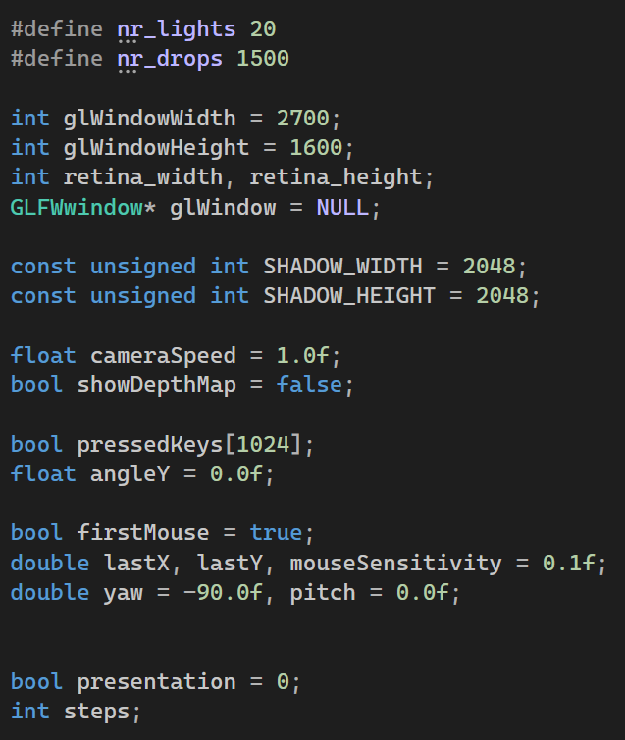

* Configurarea Camerei și a Prezentării: Codul inițializează obiecte de cameră pentru modurile obișnuite și de prezentare, precum și setează variabile pentru controlul mișcării camerei și activarea modului de prezentare.

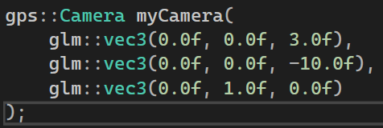 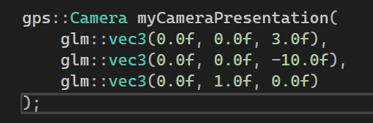

* Funcție de Verificare a Erorilor: Este definită o funcție (glCheckError_) pentru a verifica erori OpenGL la o linie specifică din cod.

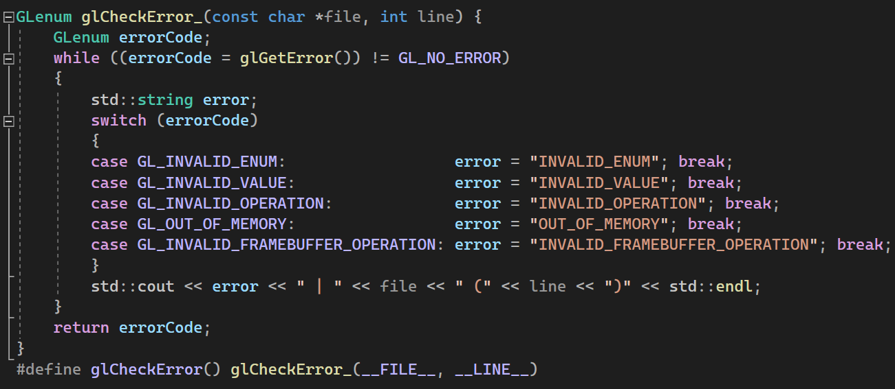

* Funcții de Prezentare: Sunt definite funcții (startPresentation și progress) pentru gestionarea mișcării camerei în timpul unei prezentări.

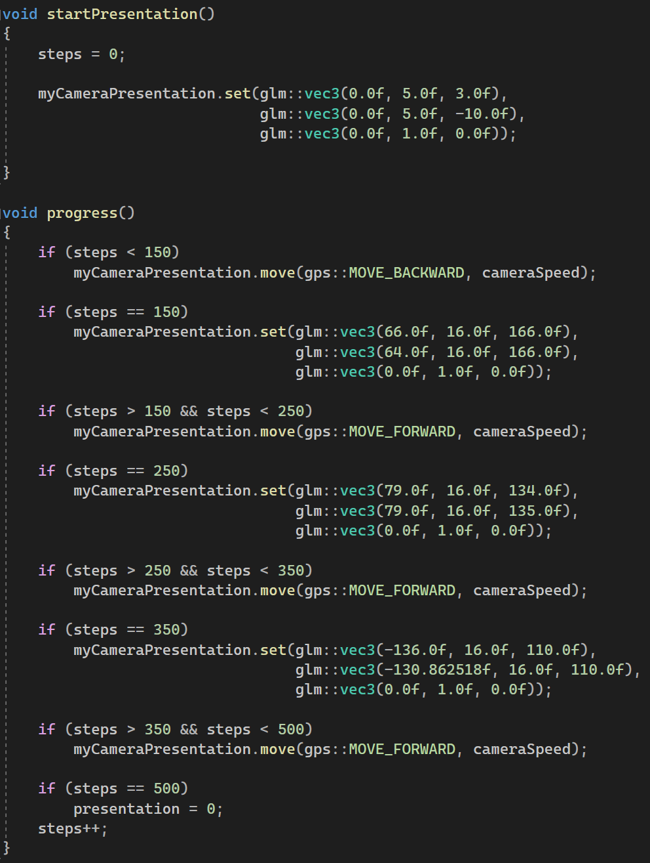

* Funcțiile Callback GLFW: Funcțiile de callback sunt pentru input-ul tastaturii și mișcarea mouse-ului. Aceste funcții sunt înregistrate cu GLFW.

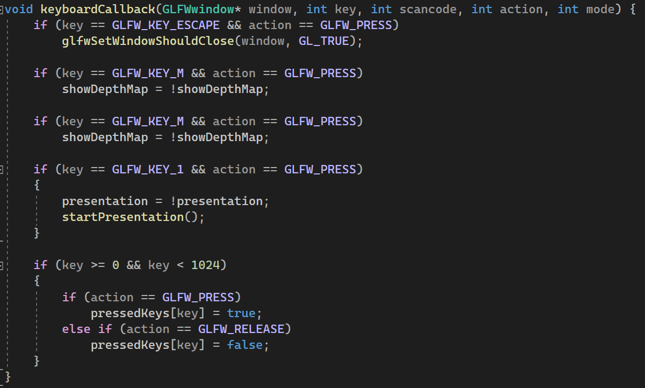

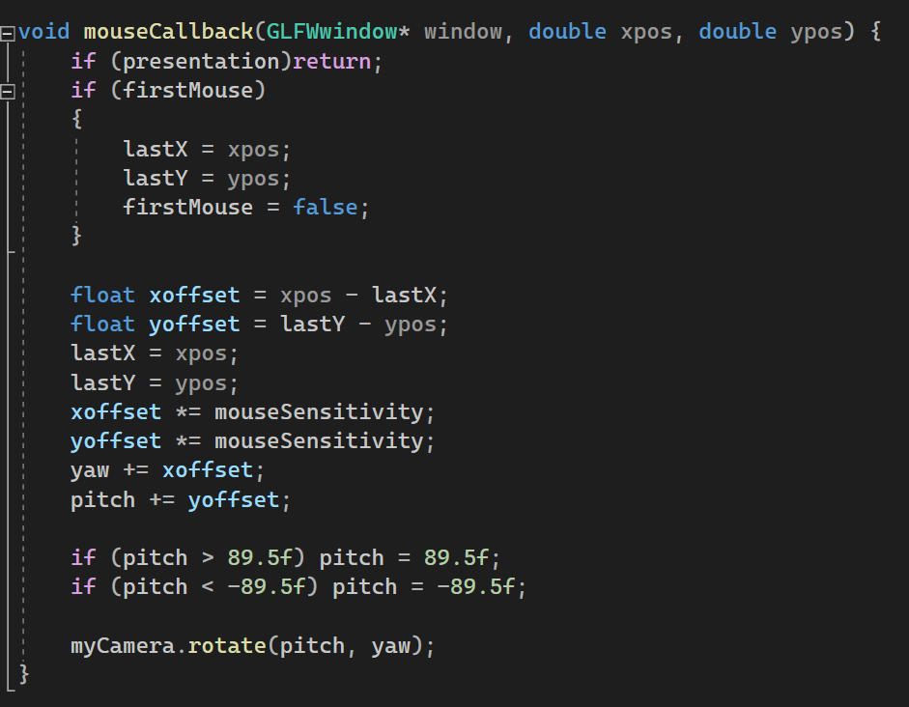

* Funcția initOpenGLWindow: inițializează biblioteca GLFW, creează o fereastră OpenGL și setează diverse opțiuni pentru fereastra.
* Inițializare Obiecte și Shadere: Funcții precum initObjects, initShaders și initUniforms se ocupă de inițializarea modelelor 3D, a shaderelor și a uniformelor asociate.

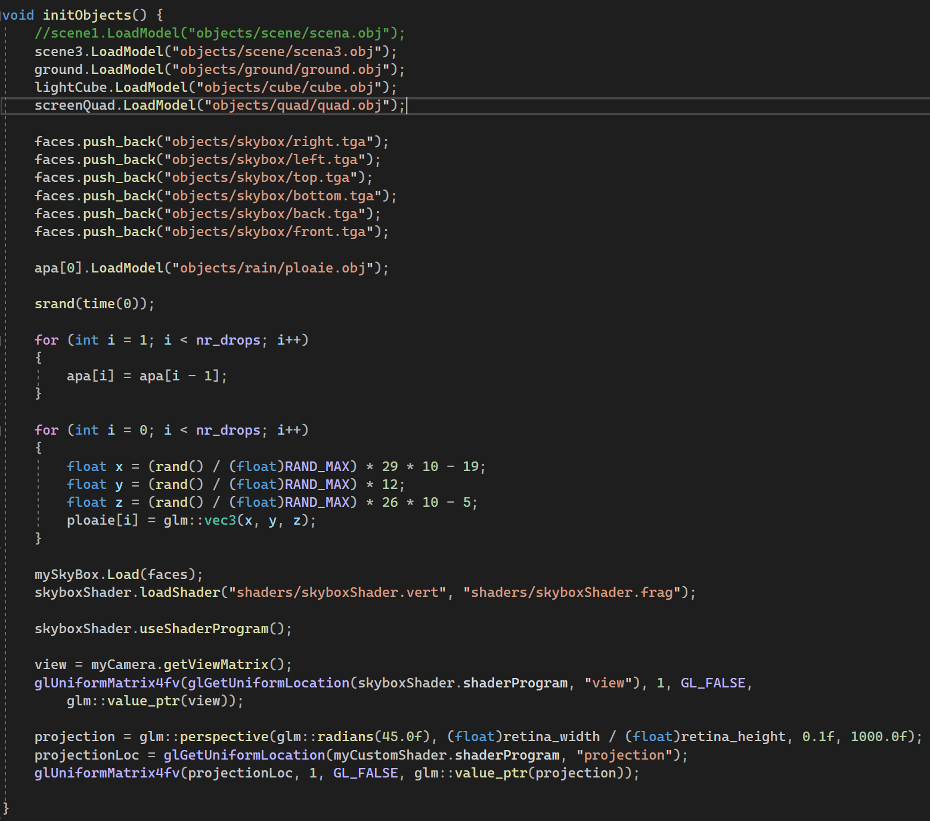

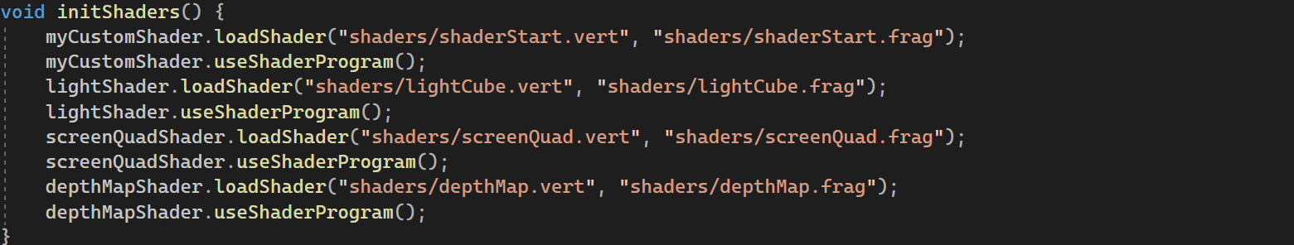

* Funcția initFBO: configurează un obiect framebuffer (FBO) pentru maparea umbrelor, creând o textură de adâncime și atașând-o la FBO.

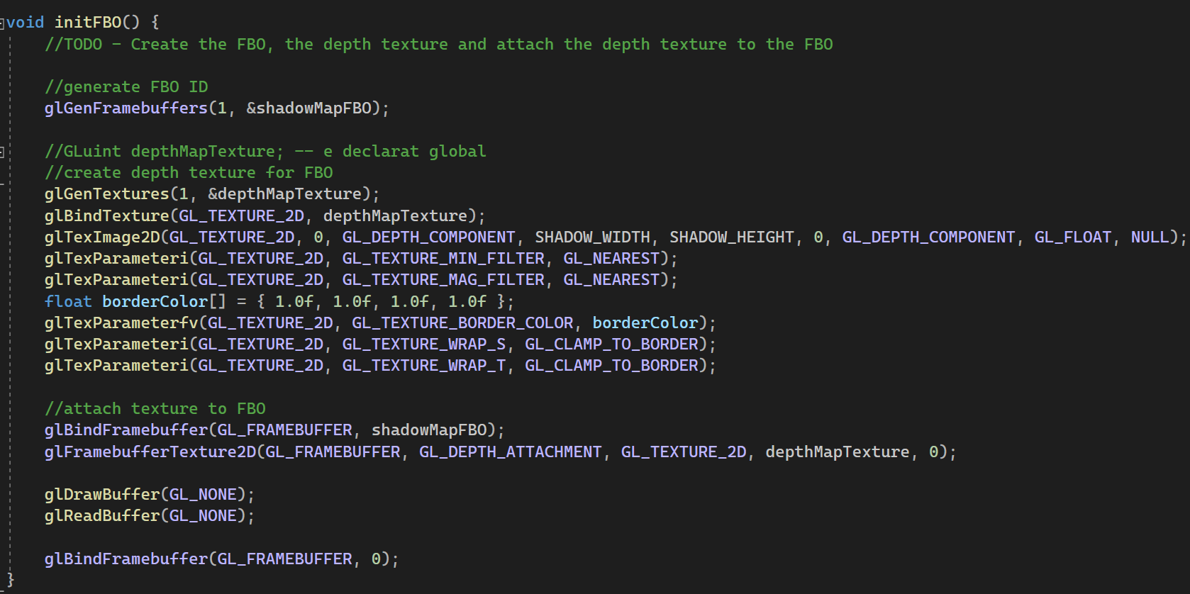

* Funcția computeLightSpaceTrMatrix calculează matricea de transformare în spațiul luminii folosită în maparea umbrelor.

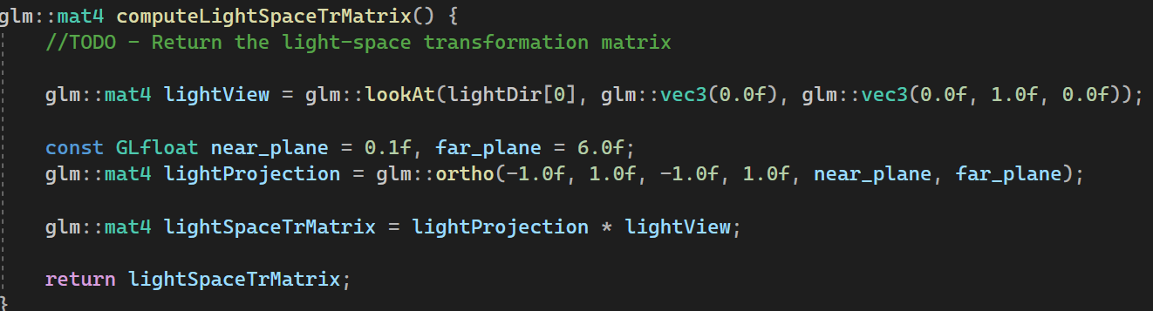

* Funcțiile drawObjects și renderScene se ocupă de randare, inclusiv crearea hărții de adâncime, randarea finală a scenei cu umbre și opțiunea de a vizualiza harta de adâncime.

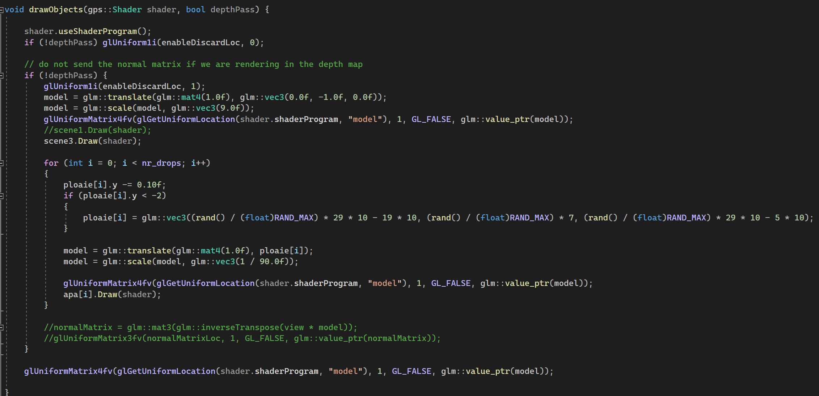

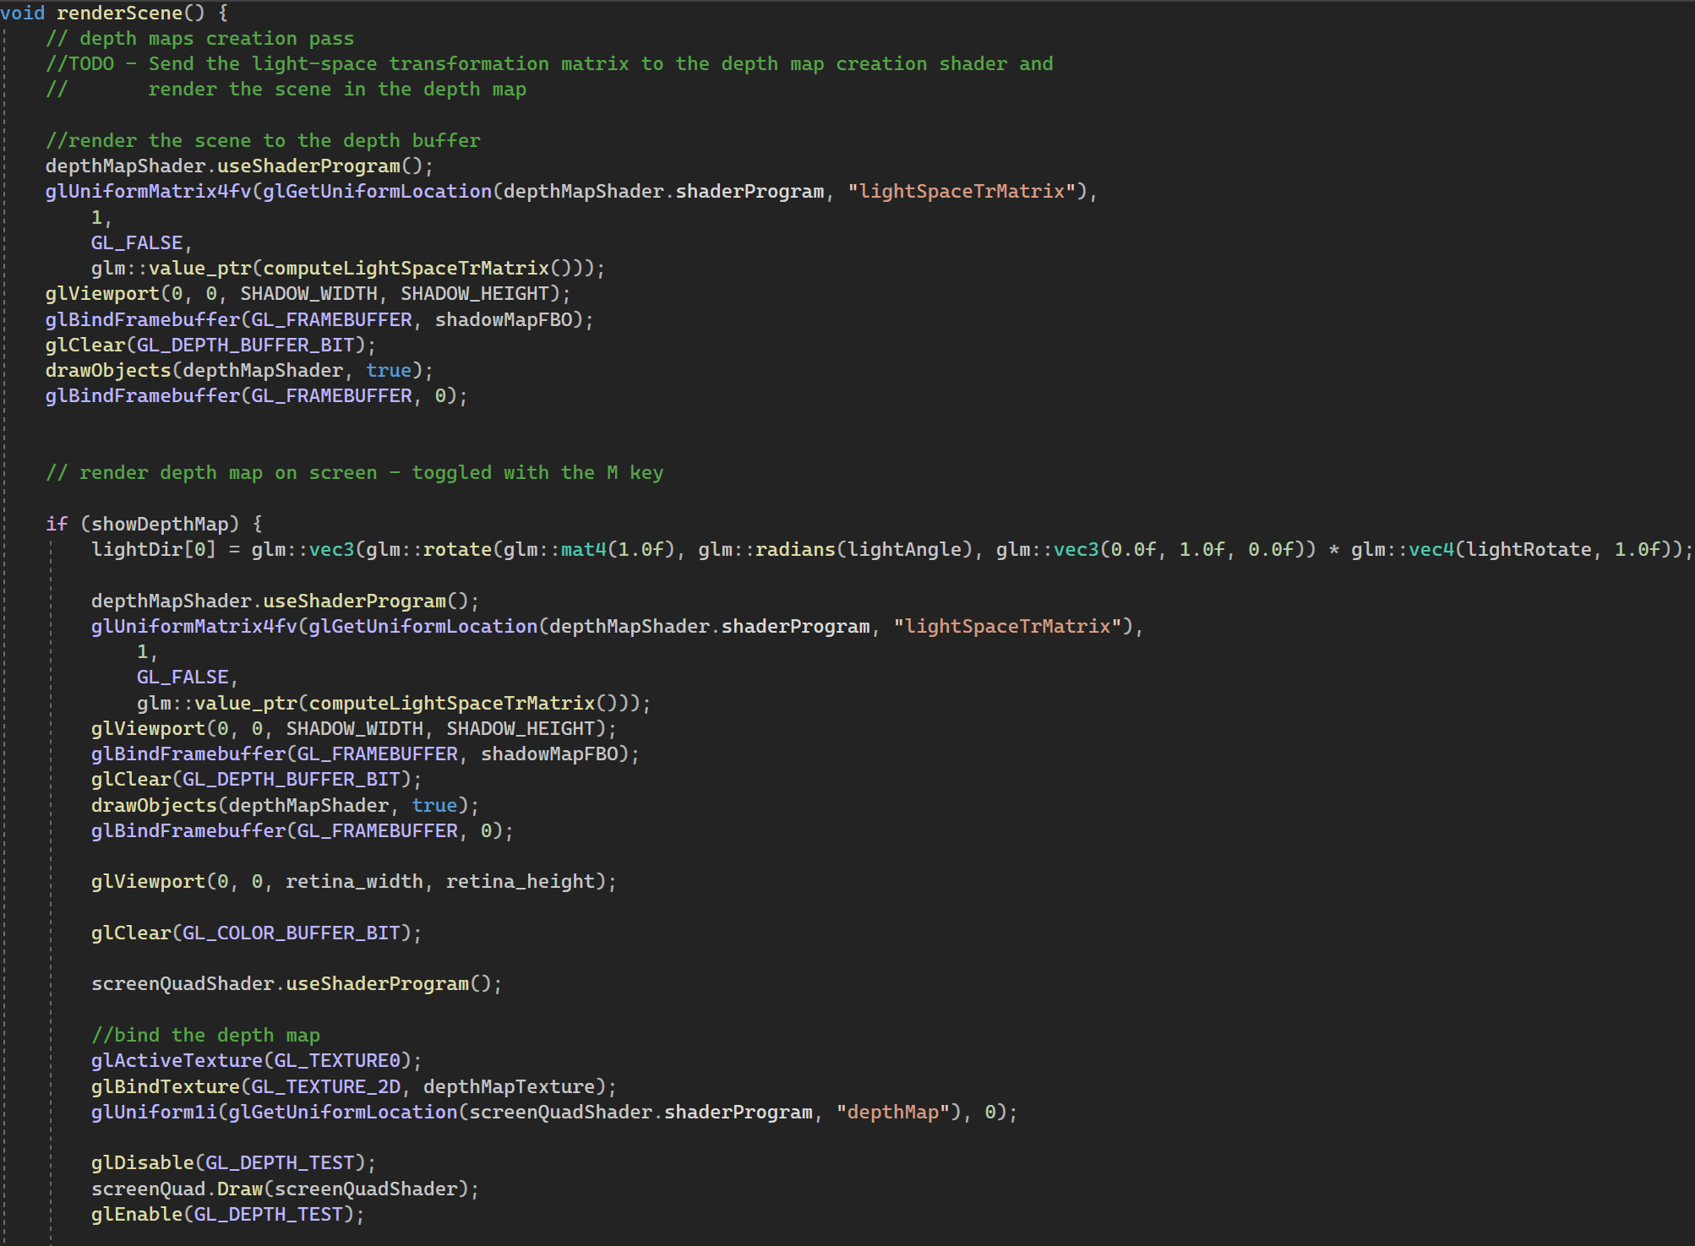

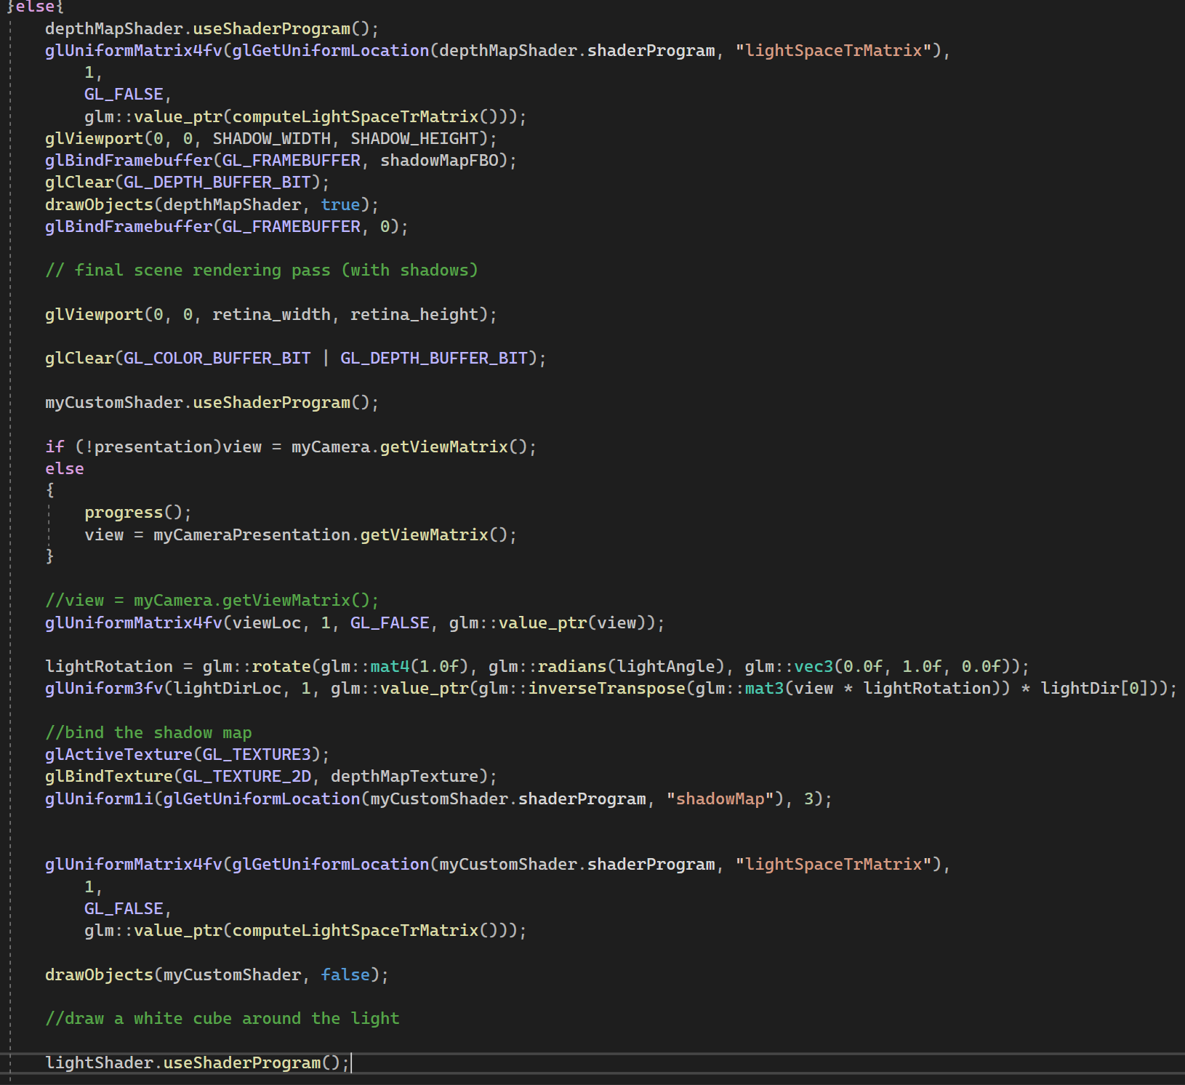

* Funcția cleanup: eliberează resursele alocate, cum ar fi texturile și framebuffer-urile, și distruge fereastra GLFW.
* Funcția main: inițializează fereastra OpenGL și resursele, intră în bucla principală și efectuează curățarea la terminarea programului.

În ansamblu, implementarea include algoritmi eficienți pentru calculul adâncimii scenei și pentru gestionarea interacțiunii utilizatorului cu camera și lumina.

**3.1.2. Motivarea abordării alese**

Abordarea aleasă se bazează pe utilizarea eficientă a funcțiilor OpenGL, împreună cu o structură de cod modulară pentru gestionarea diferitelor componente ale scenei. GLM este folosită pentru a realiza operațiuni matematice esențiale pentru grafica 3D, precum transformări, rotații, scalări și produs matrice-vector. Alegerea GLM se datorează faptului că oferă o interfață similară cu cea a GLSL (OpenGL Shading Language), făcând trecerea între codul CPU și shader-urile GPU mai fluentă și mai ușoară. Funcțiile și structurile GLM facilitează lucrul cu datele matematice necesare pentru a manipula și afișa obiectele 3D în cadrul scenei.

**3.2. Modelul grafic**

În procesul de dezvoltare a proiectului, am inclus un model 3D specific creat în Blender pentru a adăuga complexitate și detaliu scenei noastre. Modelul, denumit "scena3.blend," a fost creat cu atenție la detalii, inclusiv texturi, materiale și configurații specifice. Alegerea Blender-ului pentru crearea modelului a fost dictată de interfața sa prietenoasă, capacitățile puternice de modelare, și posibilitatea de a exporta modelele într-un format compatibil cu biblioteca noastră de încărcare 3D.

Skybox-ul este gestionat și integrat în scenă prin intermediul unei texturi cubice, creată și exportată din Blender. Această textură cubica devine fundalul scenei și este esențială pentru crearea atmosferei dorite. Astfel, orice skybox elaborat în Blender poate fi utilizat pentru a personaliza ambientul proiectului.

Pentru a adăuga un element atmosferic și captivant, am implementat un efect de ploaie în scenă importând un model 3D de picur de apa. Acesta a fost realizat prin generarea și randarea aleatoare a picăturilor de apă în întreaga scenă. Prin această abordare, fiecare picătură de apă este plasată aleator în scenă, iar modul lor de randare oferă un efect de ploaie dinamic și captivant. Această adăugire nu numai că îmbunătățește estetica generală a scenei, dar și contribuie la crearea unei experiențe vizuale mai realiste.

**3.3. Structuri de date**

In acest proiect au fost folosite următoarele structuri de date:

* int glWindowWidth, glWindowHeight: Variabile pentru dimensiunile ferestrei OpenGL.
* GLFWwindow* glWindow: Variabila pentru fereastra OpenGL.
* const unsigned int SHADOW_WIDTH, SHADOW_HEIGHT: Dimensiunile buffer-ului de adâncime pentru umbre.
* glm::mat4 model, view, projection, normalMatrix, lightRotation: Variabile pentru matricele de modelare, vizualizare, proiecție, normală și pentru rotația luminii.
* glm::vec3 lightDir[nr_lights], lightColor[nr_lights]: Vectori pentru direcția și culoarea fiecărei surse de lumină.
* gps::Camera myCamera, myCameraPresentation: Obiecte pentru camere.
* gps::Model3D ground, lightCube, screenQuad: Obiecte 3D pentru modelul, sol, cub de lumină și quad de ecran.
* gps::Shader myCustomShader, lightShader, screenQuadShader, depthMapShader: Obiecte pentru shader-ele personalizate, de lumină, de ecran și pentru harta de adâncime.
* GLuint shadowMapFBO, depthMapTexture: Identificatori pentru framebuffer-ul de umbră și textura de adâncime.

**3.4. Ierarhia de clase**

* Header (Camera.hpp):
* Defineste clasa pentru gestionarea unei camere în spațiul OpenGL.
* Conține metode pentru manipularea camerei, cum ar fi rotație, translație și setarea parametrilor de vizualizare.
* Sursă (Camera.cpp):
* Implementează funcționalitățile definite în Camera.hpp.
* Header (Shader.hpp):
* Defineste clasa pentru manipularea shaderelor OpenGL.
* Include metode pentru încărcarea, compilarea și legarea shaderelor.
* Sursă (Shader.cpp):
* Implementează funcționalitățile definite în Shader.hpp.
* Header (Model3D.hpp):
* Defineste clasa pentru manipularea modelelor 3D în spațiul OpenGL.
* Conține funcții pentru încărcarea și desenarea modelelor.
* Sursă (Model3D.cpp):
* Implementează funcționalitățile definite în Model3D.hpp.
* Header (SkyBox.hpp):
* Defineste clasa pentru manipularea skybox-ului în spațiul OpenGL.
* Include funcții pentru încărcarea texturilor skybox-ului și desenarea acestuia.
* Sursă (SkyBox.cpp):
* Implementează funcționalitățile definite în SkyBox.hpp.
* Vertex Shader (depthMap.vert):
* Shaderul vertex pentru crearea hărții de adâncime.
* Defineste transformările necesare și poziția camerei lumii.
* Fragment Shader (depthMap.frag):
* Shaderul pentru crearea hărții de adâncime.
* Conține informații suplimentare despre iluminare, dar poate fi simplu în cazul shaderului de adâncime.
* Vertex Shader (lightCube.vert):
* Shaderul pentru ilustrarea unui cub reprezentând sursa de lumină.
* Fragment Shader (lightCube.frag):
* Shaderul fragment pentru ilustrarea unui cub reprezentând sursa de lumină.
* Include informații despre culoare și iluminare.
* Vertex Shader (shaderStart.vert):
* Shaderul pentru începutul scenei principale.
* Fragment Shader (shaderStart.frag):
* Shaderul pentru începutul scenei principale.
* Conține informații despre texturi, iluminare și umbre.
* Vertex Shader (skyboxShader.vert):
* Shaderul pentru desenarea skybox-ului.
* Fragment Shader (skyboxShader.frag):
* Shaderul pentru desenarea skybox-ului.

**4. Manual de utilizare**

Interacțiunea cu aplicația se face prin intermediul tastaturii și a mouse-ului.

Pentru a începe prezentarea, apasați tasta 1, astfel se va inițializa o serie de mișcări automatizate ale camerei prin scenă, oferind o experiență captivantă și detaliată.

Camera poate fi controlată manual utilizând tastele W (înainte), S (înapoi), A (la stânga) și D (la dreapta).

Iluminarea poate fi controlată cu ajutorul tastelor Q (rotirea la stânga) și E (rotirea la dreapta).

Pentru a schimba modul de randare, puteți apasa tastele Z (umplere), X (linie) și C (punct).

Pentru a comuta între vizualizarea normală și harta de adâncime, apasați tasta M.

Apăsarea tastei Esc va închide fereastra.

**5. Concluzii și dezvoltări ulterioare**

Concluzii:

Așadar, prin utilizarea OpenGL, acest proiect se concentrează pe randarea graficelor, punând accent pe iluminare avansată și umbre. Se folosește un shader pentru generarea hărții de adâncime, contribuind și la calculul umbrelor. Iluminarea este gestionată într-un mod avansat, permitând controlul mai multor surse de lumină. De asemenea, proiectul oferă o prezentare automată a scenei, oferind utilizatorului o călătorie captivantă prin mediul virtual.

Optimizări pentru Performanță:

Se pot efectua optimizări pentru performanță, în special în ceea ce privește randarea umbrelor și a hărții de adâncime.

Utilizarea mai eficientă a resurselor hardware pentru a îmbunătăți FPS-ul în scenarii mai complexe.

Extinderea Scenei și a Modelelor:

Adăugarea de obiecte și modele suplimentare pentru a extinde complexitatea scenei.

Integrarea animațiilor pentru a oferi o experiență mai dinamică.

Posibilitatea de a interacționa direct cu obiectele din scenă (prin selecție și manipulare).

Proiectul are un potențial mare de extindere și îmbunătățire, iar implementarea ulterioară a acestor sugestii ar putea aduce o experiență grafică și interactivă și mai captivantă.

**6. Referințe**

Materialele din laborator.

[Blender - Open Data](https://opendata.blender.org/)

[Tutorial Blender - Documente Google](https://docs.google.com/document/d/1njtWPMmOQNIaD_z9ve8iPRUqQTWdIV_PO-NvPD0nOuM/edit#heading=h.7h28ckb0ku81)

[(11) Tutoriale Blender - YouTube](https://www.youtube.com/playlist?list=PLrgcDEgRZ_kndoWmRkAK4Y7ToJdOf-OSM)

[Drop Free 3D Models download - Free3D](https://free3d.com/3d-models/drop)